

RCOM 2019/2020

Trab. Lab 2

**Trabalho Realizado por:** Luís Pedro Viana Ramos up201706253

Martim Pinto da Silva up201705205

Rúben Felipe Seabra de Almeida up201704618

**Curso:** Mestrado Integrado de Engenharia Informática e Computação

**Unidade Curricular:** RCOM

**Ano Letivo:** 2019/2020

**Professor Responsável:** Prof.Rui Campos

**Regente:** Prof.Manuel Alberto Pereira Ricardo

Resumo

Indice

Introdução

**Parte 2: Configuração e estudo de uma rede**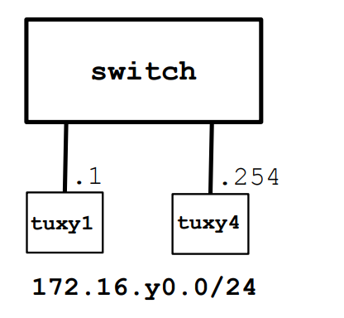

*Experiencia 1 - Configurar um IP de rede*

Comandos: - corrigir

|  |  |
| --- | --- |
| ***tux1*** | ***tux4*** |
| ifconfig eth0 up | ifconfig eth0 up |
| ifconfig eth0 172.16.20.1/24 | ifconfig eth0 172.16.20.254/24 |
| route add -net 172.16.20.0/24 gw 172.16.20.254 | route add -net 172.16.20.0/24 gw 172.16.20.254 |

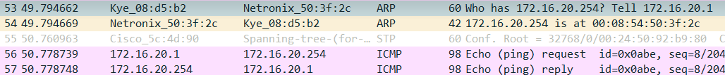

1.1) **O que são pacotes ARP e para o que são usados?**

Protocolo de comunicação implementado na pilha TCP IP, que tem como função descobrir o endereço físico de uma máquina, usando o endereço de IP. Este processo é feito com recurso a um broadcast. Serve para mapear o endereço um endereço de rede para um endereço físico como o endereço MAC ou Ethernet.

1.2) **Quais são os endereços de MAC e IP de pacotes ARP e porquê?**

Os endereços de origem MAC e IP dos pacotes ARP correspondem aos endereços MAC e IP do tux que recebe o pedido ping. Os endereços de destino MAC e IP dos pacotes ARP correspondem ….

Funcionamento: Ao fazer ping do tux1 para o tux4 (imagem de cima), os endereços de origem de MAC e IP do pacote ARP corresponde aos endereços MAC e IP do tux 1. Depois é enviado um pacote que pergunta qual o endereço MAC do endereço de IP do tux4. Como o MAC do tux4 é desconhecido é feito um broadcast e por isso o endereço MAC de destino é 00:00:00:00:00:00.

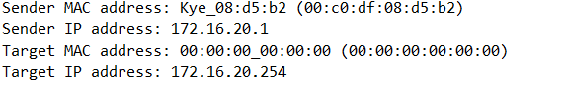

*Figura 2: Pedido ARP*

Como o tux1 é o único que sabe o endereço de IP do tux4, responde ao pedido com o endereço IP do tux4. No pacote de resposta os endereços de origem MAC e IP corresponde ao do tux4 e os endereços de destino MAC e IP corresponde ao do tux1

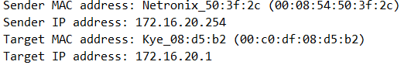

*Figura 3: Resposta ARP*

1.3) **Que pacotes são gerados pelo comando ping?**

Os pacotes inicialmente gerados são pacotes ARP. De seguida, depois de se obter os endereços MAC, geram-se pacotes ICMP.

1.4) **Quais são os endereços de MAC e IP dos pacotes ping?**

Os pacotes ping ficam com o endereço IP e MAC de origem do computador de onde são enviados e com o endereço de IP e MAC de destino dos computadores para os quais o ping é enviado.

1.5) **Como determinar se uma trama Ethernet é ARP, IP, COMP?**

Inspecionando o cabeçalho da trama. Este cabeçalho indica o tipo e pode ter 3 valores. Os valores de 0x800, 0x806, 1, correspondem respectivamente a tramas do tipo IP, ARP e ICMP.

1.6) **Como determinar o tamanho de uma trama que se recebe?**

?

1.7) **O que é a interface de loopback e qual é a sua importância?**

**?**

*Experiencia 2 - Implementar duas LAN’s virtuais no switch*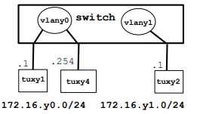

Comandos: - corrigir

|  |  |  |
| --- | --- | --- |
| ***tux1*** | ***tux2*** | ***tux4*** |
| ifconfig eth0 up | ifconfig eth0 up | ifconfig eth0 up |
| ifconfig eth0 172.16.20.1/24 | ifconfig eth0 172.16.20.254/24 | ifconfig eth0 172.16.20.254/24 |
| route add -net 172.16.20.0/24 gw 172.16.20.254 | route add -net 172.16.20.0/24 gw 172.16.20.254 | route add -net 172.16.20.0/24 gw 172.16.20.254 |

2.1) **Como configurar vlany0**

**comandos...**

2.2) **Quantos dominios de *broadcast* existem? O que se pode concluir a partir dos *logs*?**

Existem dois domínios de broadcast, um para cada vlan, 172.16.20.0/24 e 172.16.21.0/24 umas vez que as duas não estão conectadas

*Experiencia 3 - Configurar um router em Linux*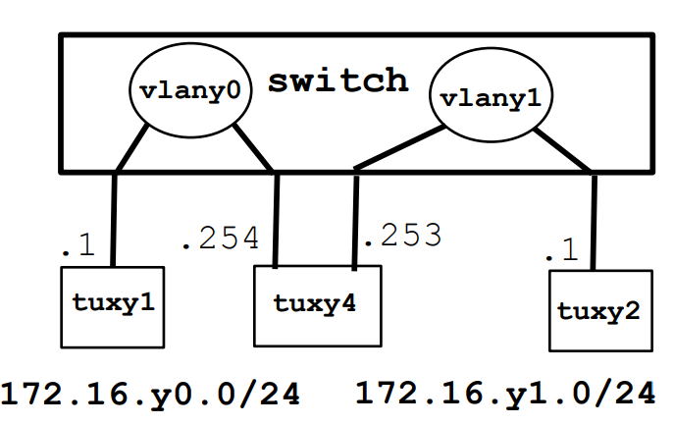

Comandos: - corrigir

|  |  |  |
| --- | --- | --- |
| ***tux1*** | ***tux2*** | ***tux4*** |
| ifconfig eth0 up | ifconfig eth0 up | ifconfig eth0 up |
| ifconfig eth0 172.16.20.1/24 | ifconfig eth0 172.16.20.254/24 | ifconfig eth0 172.16.20.254/24 |
| route add -net 172.16.20.0/24 gw 172.16.20.254 | route add -net 172.16.20.0/24 gw 172.16.20.254 | route add -net 172.16.20.0/24 gw 172.16.20.254 |

2.1) **Que rotas há nos tuxes? Qual é o seu significado?**

2.2) **Que informação está contida numa entrada da tabela de *forwarding*?**

2.3) **Que mensagens ARP e endereços MAC associados são observados e porquê?**

2.4) **Que pacotes ICMP são observados e porquê?**

2.5) **Quais os endereços de IP e MAC associados a pacotes ICMP e porquê?**